Objetivo: Concientizar sobre la detección de gas natural y las respuestas adecuadas

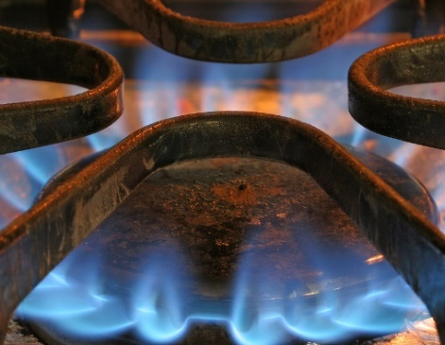
El gas natural es un gas incoloro e inodoro y es altamente inflamable. Las compañías de gas añaden un odorante de manera que una fuga se puede detectar fácilmente. El olor, conocido como mercaptano, huele muy fuerte a azufre o huevos podridos.
Si está dentro y huele un olor de gas natural tenue:
- Apague todas las hornillas y aparatos de gas por completo.
- Apague todas las fuentes de ignición tales como llamas.
- Abra todas las puertas y ventanas para ventilar el área.
- Revise los pilotos de los aparatos de gas para ver si se encienden.
- Si no no puede determinar el origen del olor a gas, llame a su compañía de gas e informe el olor.
- Encienda de nuevo los pilotos extinguidos sólo si sabe cómo hacerlo de manera segura. De lo contrario, llame a una persona de mantenimiento de aparatos.
Si está dentro y huele un olor de gas natural fuerte:
- Apague rápidamente cualquier fuente de ignición, tales como velas, hornillas o brasas.
- Evacúe inmediatamente del edificio, llevando todos los residentes con usted. Notifique a otros en la zona de la fuga posible
- Abandonar el área donde se sienta olor a gas o su sonido.
- No haga nada que pueda generar una chispa, como arrancar un vehículo.
- Una vez que se encuentre lejos del área donde se sienta olor a gas, póngase en contacto con la compañía de gas o con el personal de emergencia por medio de un teléfono celular o el teléfono de un vecino.

Si está dentro y huele un olor de gas natural fuerte: (continuar):
- Una vez que está al aire libre de forma segura y lejos del edificio, llame a la compañía de gas o 911 con un teléfono celular o el teléfono de un vecino para informar el olor. No llame en el interior del edificio donde el olor fuerte está ocurriendo.
- No vuelva a entrar al edificio a menos que se lo indique el personal de emergencia.
Si usted está fuera y huele un olor de gas fuerte o escucha el sonido de un escape de gas:
- Salga del área donde el olor o el sonido está ocurriendo.
- No haga nada que pueda generar una chispa, como arrancar un vehículo.
- Una vez que se encuentre lejos del área donde se sienta olor a gas, póngase en contacto con la compañía de gas o con el personal de emergencia por medio de un teléfono celular o el teléfono de un vecino.

Este formulario deja constancia de que la capacitación que se ha detallado aquí se presentó a los participantes enumerados. Al firmar el presente formulario, cada participante reconoce haber recibido la capacitación.

Organización: Fecha:

Instructor: Firma del instructor:

Participantes de la clase:

Nombre: Firma: Fecha:

Nombre: Firma: Fecha:

Nombre: Firma: Fecha:

Nombre: Firma: Fecha:

Nombre: Firma: Fecha:

Nombre: Firma: Fecha:

Nombre: Firma: Fecha:

Nombre: Firma: Fecha:

Nombre: Firma: Fecha:

Nombre: Firma: Fecha:

Nombre: Firma: Fecha:

Nombre: Firma: Fecha:

Nombre: Firma: Fecha:

Nombre: Firma: Fecha:

Nombre: Firma: Fecha:

